Муниципальное бюджетное дошкольное образовательное учреждение
городского округа «Город Архангельск»
«Детский сад общеразвивающего вида №10 «Родничок»
Конспект непосредственно – образовательной деятельности в средней группе «Знакомство с русской избой».

Подготовила:
Патракеева С.В.,
воспитатель высшей
кв. категории.

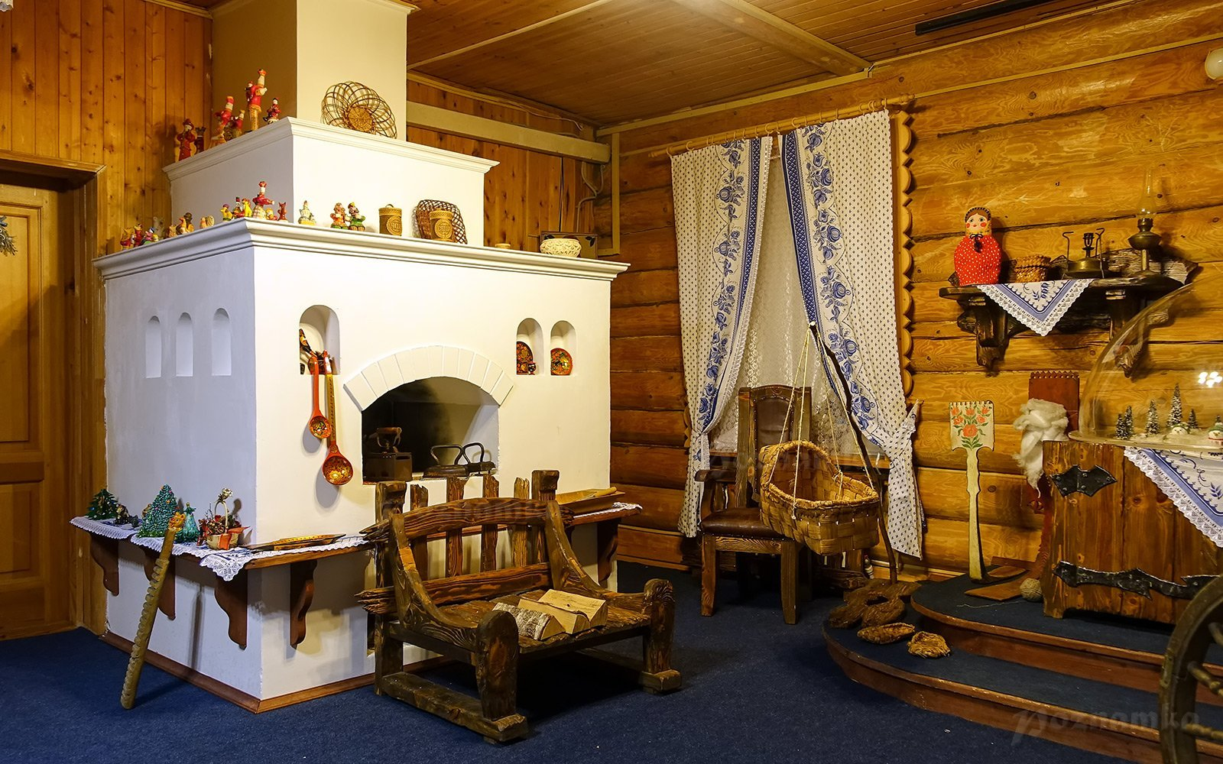

г. Архангельск 2023 г.

Пояснительная записка к занятию по познавательному развитию
«Знакомство с русской избой».
Представленный конспект – является авторской разработкой, построенный в соответствии с дидактическими и общепедагогическими принципами:
♦Принцип непрерывности (занятие было построено на основе предыдущих совместных действий воспитателя и детей).
♦ Принцип активности (поддерживалась мотивация и интерес).
♦ Принцип доступности (соответствие возрастным особенностям).
♦ Принцип психологической комфортности
Интеграция образовательных областей:
“Познавательное развитие”, “Социально – коммуникативное развитие”, “Физическое развитие”, “Речевое развитие”.
Виды детской деятельности:
Игровая, познавательная, коммуникативная.
Возраст: 4-5 лет.
Цель: Знакомство детей с жизнью, бытом и творчеством русского народа, приобщение к народным традициям и обычаям.
Задачи:
Обучающие:
♦ Познакомить детей с русской избой с предметами русского быта (печь, лавка, чугун ,ухват, самовар), с русскими народными играми, пословицами, поговорками.
Развивающие:
♦ развивать устойчивый интерес к русскому народному творчеству: пословицам, поговоркам, загадкам.
Воспитательные:
♦ воспитывать уважение, интерес к обычаям старины, к русскому фольклору.
Для достижения цели были использованы методы и приемы.
Наглядный: Показ, демонстрация, иллюстрация.
Словесный: Художественное слово, беседа, рассказ, вопросы, пояснения.
Игровой: Сюрпризный момент, игра.
Использовалось оборудование : мультимедиа ( презентация) ,самовар, русский народный костюм, мяч, деревянные ложки.
Предварительная работа: Чтение русских народных сказок, рассматривание иллюстраций к ним. Разучивание пословиц, поговорок. Отгадывание загадок. Проведение русских народных игр, хороводов.
Активация словаря: изба, горница, печь, чугун, ухват, лавка, самовар.
Занятие проводится с группой детей. Состоит из этапов, к каждому из которых даются четкие инструкции. Началось с организационного момента, где активизировалось внимание детей: воспитатель выступает в роли «Хозяйки», которая приветствует гостей по старинному русскому обычаю.
Во время образовательной деятельности дети отвечают на наводящие вопросы педагога, отгадывают загадки, отвечают на вопросы. В течение занятия проводится физкультминутка, игра, дыхательная гимнастика.
В процессе образовательной деятельности педагог создает условия для каждого ребенка.
На занятии прослеживается реализация личностно-ориентированной модели. Воспитатель проявляет умение признавать и принимать личность детей, учитывать их точку зрения, чувства, эмоции, налажены партнерские отношения с детьми.
На заключительном этапе проводится рефлексия деятельности .
Все поставленные задачи в процессе занятия были решены, цель была достигнута.
Данное занятие рекомендовано для детей средней группы дошкольного учреждения в целях формирования мировоззрения истории России.

План-конспект:
1. Организационный момент ( 2 мин).
Дети заходят в группу и встают в круг.
Воспитатель в русском народном костюме встречает детей:
- Здравствуйте, гости дорогие!
Дети: Здравствуйте.
Воспитатель: - Удивительное слово «здравствуйте», знаете, что оно означает? Слово «здравствуйте» - очень древнее. Русские люди в старину при встрече снимали шапку, кланялись в пояс, желали друг другу доброго здоровья. Слово «здравствуйте» и означает «будь здоров». Давайте и мы поздороваемся, как в старину. Прижмите руку к сердцу и поклонитесь в пояс.
Дети повторяют движения за воспитателем.
Воспитатель: - Гость на порог- хозяину радость. Прошу в избу, будьте как дома, присаживайтесь. Сядем рядком, да поговорим ладком.
Ребята садятся на скамейки перед экраном.
2. Основная часть ( 16 мин).
Посмотрите, ребята, какая одежда на мне необычная. Такую одежду раньше носили русские женщины: мамы, бабушки, девочки. Шили и украшали одежду сами, каждая хозяйка, хотела, чтобы одежда была красивой.
Жили люди в избах. Ребята, а вы знаете, что такое изба?
(Это дом построенный из дерева). Появляется изображение на экране.
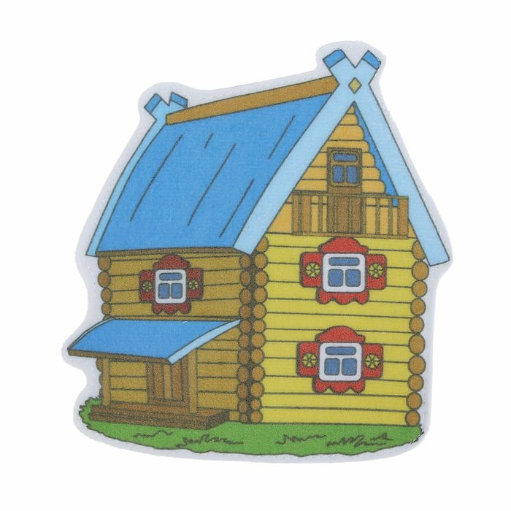
Воспитатель: Давайте же с вами посмотрим, что есть в этой избе.
Появляется изображение горницы.
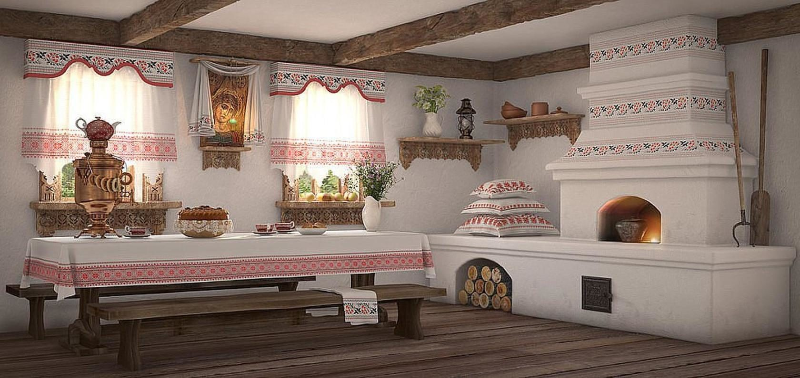Посмотрите, в горнице (так раньше называли комнату), все деревянное: стол, лавки ,скамейки, посуда. Столы в избах были большие, а рядом простые длинные скамейки, т.к. стульев еще не было. Мебель была самодельная и очень простая. Лавки, где спали, сундук для вещей, скамейки для сидения за столом.
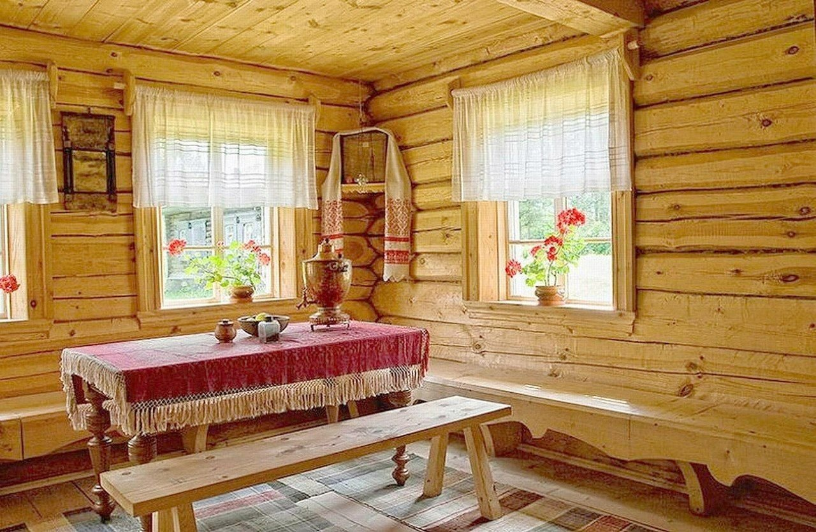
Вечерами люди собирались в большой избе, где пели песни, водили хороводы, рассказывали сказки, рукодельничали: пряли, вязали, вышивали, плели лапти и корзины. Такие вечера назывались посиделками.
- Ребята, а как вы думаете, что было самым главным в избе?
-Отгадайте загадку и узнаете ответ.
Стоит изба из кирпича, то холодна, то горяча. (Печка).
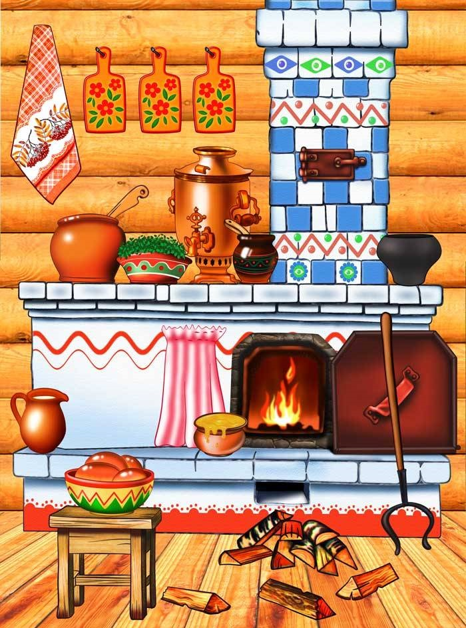
- Да это печка. Печь-это тепло, на печи спали, готовили, пекли и даже мылись.
Как встанет поутру хозяйка, так первым делом начинает растапливать печку. Печка - деревенская кормилица. Как вы думаете, чем топили печь? (Дровами). Правильно ребята.
- А кто же занимался заготовкой дров? Конечно мужчины, потому что это очень тяжелый труд, нужно быть сильным и крепким человеком. Давайте и мы с вами займемся заготовкой дров.

Воспитатель проводит дыхательную гимнастику « Дровосек».
- Ребята нужно встать прямо, ноги поставить чуть уже плеч; на вдохе сложить руки топориком и поднять вверх. На выдохе резко, словно под тяжестью топора, опустить вниз, корпус наклонить, позволяя рукам «прорубить» пространство между ногами. Произнести «Бах».
Дети садятся на свои места.
Воспитатель: - В русской печи готовили щи, кашу, пекли хлеб, пироги. Хозяйничала около печи женщина-хозяйка: варила еду, пекла хлеб, стряпала, пряла, шила.
- Ребята, а у кого в доме есть такая печка?
- Как нет? А на чем ваши мамы готовят? Правильно ребята, в ваших домах есть газовые и электрические плиты, на которых готовят еду ваши мамы.
- А в чём они готовят? ( В кастрюле)
Воспитатель: - А вы знаете в чем раньше готовили еду?
Чтобы ответить на этот вопрос слушайте загадку:
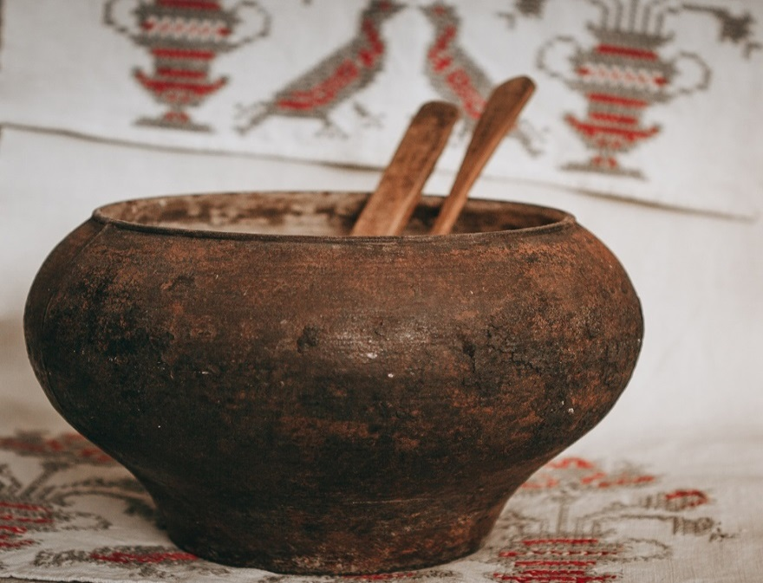
Он как круглая кастрюля,
Он чумазый, не чистюля,
Где там в печке уголек
Сварит кашу ….чугунок.

-А, может быть, кто-нибудь знает: почему его называют чугунок?(потому, что он сделан из чугуна).
-Чугун - это особый вид металла, который мог выдержать любой огонь и никогда не бился. В чугунках варили кашу, щи, молоко в печи томили, овощи парили.
-Как же можно было достать из печи горячий чугунок? Здесь нужен был другой помощник. Про него говорили так:
Из русской печи
Кашу тащи.
Чугунок очень рад
Что схватил его …ухват.
-Ухват или рогач - это приспособление, представляющее собой длинную деревянную палку с металлической рогаткой на конце. Ухватом захватывали и ставили в русскую печь чугунки. Под каждый размер чугунка был свой ухват.
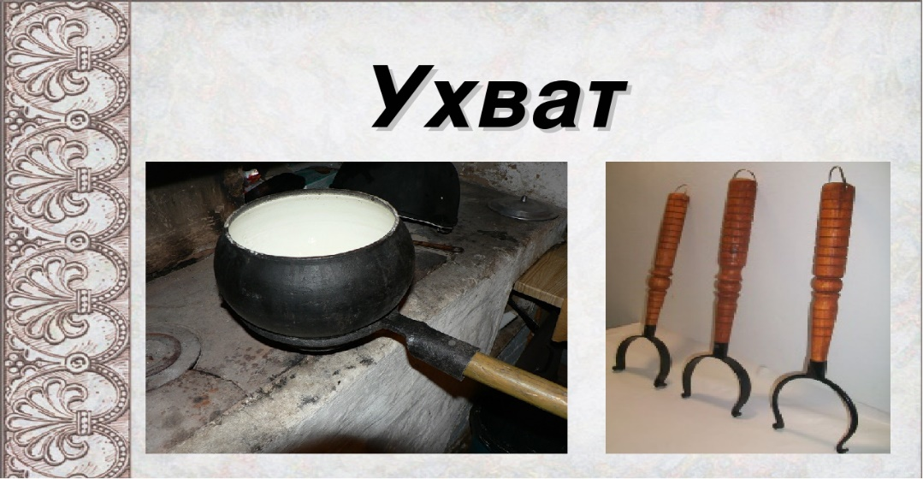
- А еще в печке запекали картошку, это блюдо любили все и взрослые, и дети. Картошка была вкусная и горячая.
- Давайте мы с вами поиграем в игру « Горячая картошка».
Вам надо встать в круг и передавать мячик друг другу. Делать это надо очень быстро, ведь у вас в руках « горячая картошка». Кто уронит мяч-садится в середину круга.
Воспитатель: - Молодцы, ребята. Садитесь на места.
Воспитатель: - В центре горницы стоял стол. Стол - это место семейной трапезы ( еды). Раньше за большим столом обедали все вместе из большой деревянной чашки деревянными ложками. Начинал трапезу дед или отец, а потом – дети.
- А теперь попробуйте отгадать загадку.
Всех кормлю с охотою,
А сама безротая…
- Дети (ложка).
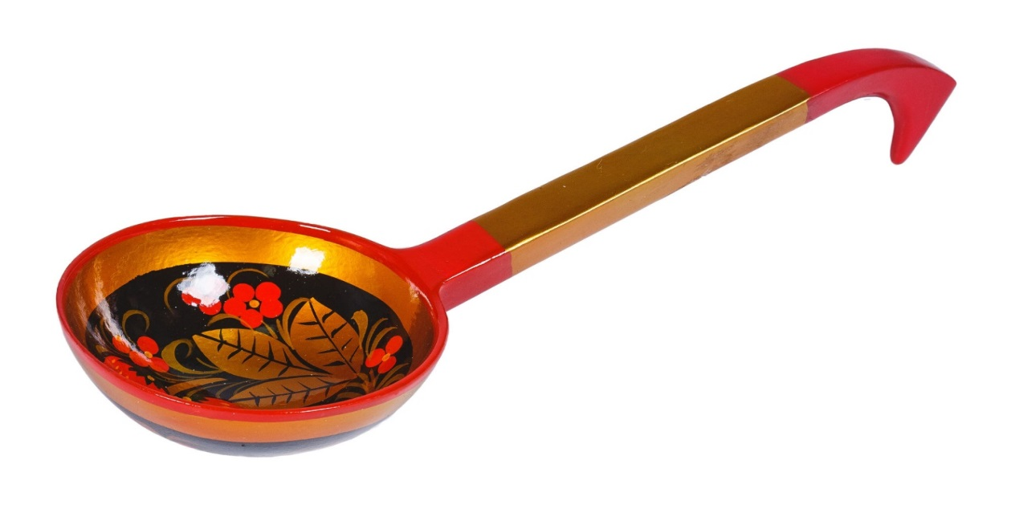
В семье у каждого была своя ложка, которую вырезали из дерева. И в гости тоже всегда ходили со своей ложкой. Даже поговорку сложили «Запасливый гость без ложки не ходит». Ложкой не только ели, на ложках можно было играть и пускаться в пляс. Давайте и мы с вами попробуем поиграть на ложках, да потанцевать .
Ребятам выдаются деревянные ложки, и дети под народную музыку по показу воспитателя выполняют танцевальные движения, играя на ложках.
Воспитатель:
- На столе в каждом доме обязательно лежал хлеб, а рядом стояла солонка. Этим хозяева показывали, что они рады гостям. В народе говорили « встретили хлебом и солью». А также по русской традиции встречали гостей чаем. К нему подавали варенье,пряники ,пироги, баранки Издавна на Руси любили чай и умели его заваривать. А вот в чем кипятили чай мы узнаем, если отгадаем загадку.
И шипит, и кряхтит
Воду быстро кипятит,
Он наелся угольков,
Вот для нас и чай готов.
Кран на брюхе открывает,
Кипяточек разливает.
Дети: Самовар.
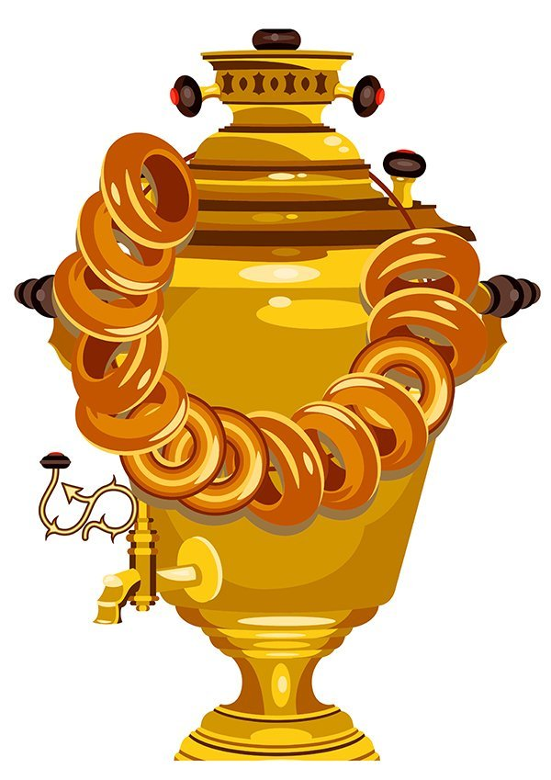
Самовар стал символом добра, домашнего уюта и семейного покоя. Он сам воду кипятит. У него есть ручки и носик, из него течет вода. Самовар изобрели на Руси в городе Туле. Считается, что самый вкусный чай именно из самовара.
Воспитатель: - Наше путешествие в старину подходит к концу. Предлагаю вам поиграть в русскую народную игру «Карусель».
Педагог предлагает детям покататься на карусели. Держит в руках обруч (находясь в середине обруча) с привязанными к нему разноцветными ленточками. Дети берутся за ленточки, воспитатель двигается с обручем. Дети идут, а затем бегут по кругу .Воспитатель говорит:
Еле-еле, еле-еле завертелись карусели,
А потом, а потом всё бегом, бегом, бегом!
Тише, тише, не бегите, карусель остановите,
Раз, два, раз, два!
Вот и кончилась игра!
3. Заключительная часть. Рефлексия ( 2 мин)
Воспитатель:
- Знакомство с историей нашей Родины продолжится на следующих занятиях. Мы с вами узнаем еще очень много нового и интересного.
А сейчас давайте повторим какие новые слова мы сегодня узнали.
- Как называется дом, где раньше жили люди? (изба).
- Как в старые времена называлась комната?( горница).
- В чем раньше варили еду? ( чугунке)
- Зачем нужен был ухват?
- Что такое самовар?
Наше занятие подошло к концу, вы все сегодня были большие молодцы, внимательно слушали и правильно отвечали на вопросы. Давайте попрощаемся с вами по старинному русскому обычаю, приложим правую руку к сердцу и поклонимся. Ребята прощаются с воспитателем.

Используемая литература:
1.Алешина Н. В. «Знакомство дошкольников с родным городом и страной, конспекты занятий.»
2.Маханева М.Д. «Нравственно-патриотическое воспитание детей дошкольного возраста.»
3.Аникин В.П. « Русские народные поговорки, пословицы, загадки и детский фольклор». -М.,-1957.-165с.
4. Лаврентьева Л.С., Смирнова Ю.И. « Культура русского народа. Обычаи, обряды, занятия, фольклор».

